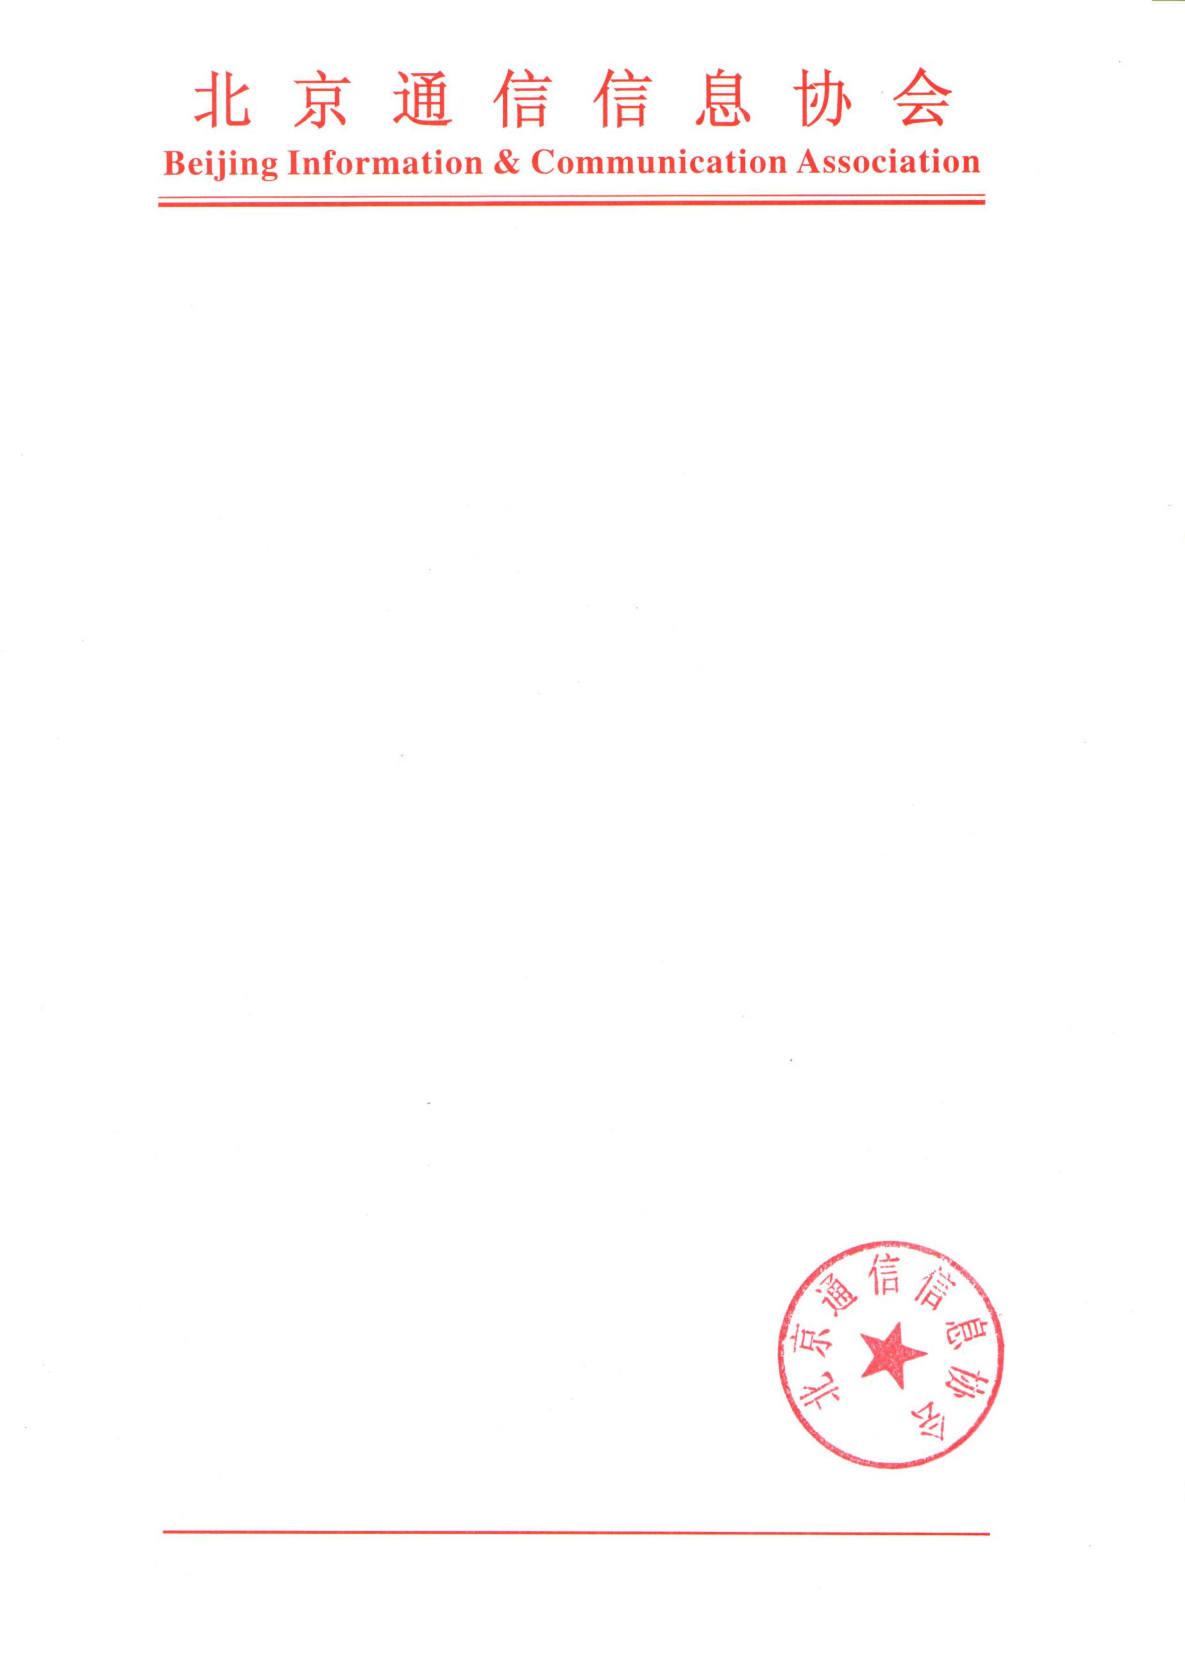

知识产权政策知多少培训通知

京通信协通知〔2021〕第008号

各会员单位：

为帮助会员单位了解知识产权有关政策，协会联合多家单位举办线下培训活动，主要针对国家层面知识产权政策、市级层面知识产权政策、区层面知识产权政策、知识产权政策申报策略进行讲解。

**活动主题:**知识产权政策知多少

**主办单位:**北京通信信息协会、北京市知识产权维权援助中心、北京路浩知识产权集团、北京康华伟业孵化器有限责任公司、北自所利玛孵化基地

**承办单位：**北京知识产权公共服务康华伟业孵化器工作站

**活动时间：**2021年4月22日下午，14:00-16:00

**活动地点：**康华伟业孵化器A座405会议室

北京市西城区德胜门外大街11号

**培训内容：**

1. 国家层面知识产权政策
2. 市及区级层面知识产权政策
3. 知识产权政策申报策略

活动免费，现场咨询，并赠送小礼品及知识产权书籍等。请报名人员于21日下班前将报名表发送协会信箱bita@bita.org.cn

联系人：王燕元，13911363887

北京通信信息协会

2021年4月19日

报名表

|  |  |  |  |
| --- | --- | --- | --- |
| 单位名称 |  | | |
| 参加人员 | 职务 | 手机 | 电子信箱 |
|  |  |  |  |
|  |  |  |  |